Correzioni DVR su impostazione nuovo DVR
Abbiamo lavorato sulla sede di MEDE
VALUTAZIONE

1
I testi che vengono scelti tramite tendina dovrebbero poi essere editabili mantenendo il punteggio es.
Il riscaldamento a gas è a norma valutazione 1-1-1
Dovrebbe essere possibile cambiare il testo ma non il voro
Il riscaldamento a carbone è a norma valutazione 1-1-1

2
Quando la tendina presenta una sola scelta metterla di default invece di doverla scegliere

3
Se l’elenco è composto da più voci come
- I serramenti …
- Le fineste
- La porta
Nel testo non deve comparire il numero 1- ma partire direttamente con la descrizione
4
L’indicazione Trascurabile, lieve etc dovrebbe apparire sempre in alto a destra a fianco del titolo
E quando ci sono delle sotto voci comparire sempre a destra della scelta come da esempio sotto che è corretto
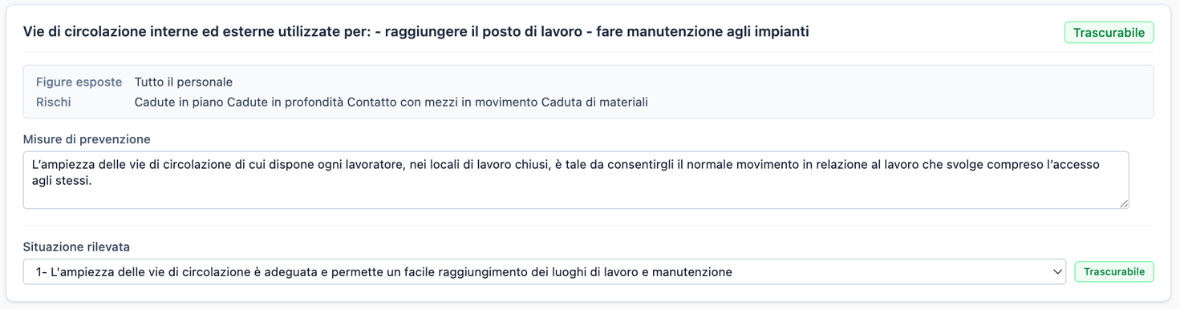
In molti casi questo non succede faccio l’elenco:
Pavimenti, muri, soffitti, finestre e lucernari
Porte e portoni
Posti di lavoro e di passaggio e pertinenze
Microclima
Illuminazione naturale e artificiale
Impianti di distribuzione e utilizzazione di gas
Categorie protette o lavoratori con altre disabilità
Rumore
Campi elettromagnetici
Esplosioni
Amianto
FAV (Fibre Artificiali vetrose)
Radon (la voce 1 non genera punteggio)

5
Le voci presenti in fondo chiamati altri elementi
Servizi igienico assistenziali
Caduta dall’alto

Vanno riposizione alla fine delle voci 1 appena prima del capito 2

6
Alcune tendine generano un errore, compare la dicitura errore in rosso quando si sceglie dalla tendina
Rumore
Campi elettromagnetici

7
La voce Impianti di distribuzione e utilizzazione di gas

La scelta indica di descrivere la caldaia ma non si può mancano le altre voci c’è solo la prima

La voce caduta dall’alto non permette la scelta

8
Nell’excel di base i box gialli richiedono un intervento manuale evidenziare il testo base con +++BOZZA+++

AREA INCENDIO

Punto: Deroga Art. 65 D. Lgs 81/08
Inserire testo di default: L’attività non si svolge in ambienti di lavoro posti in locali sotterranei

Area Attività
In questa pagina non devono comparire le attività Trascurabili, ma solo quelle da Lieve a salire, perché quelle trascurabili nessuno ci mette mano come già accade nei DVR che hai generato in precedenza.

Nello storico compaiono tutte le attività che abbiamo modificato durante la compilazione, molto probabilmente registra cose che abbiamo provato o corretto su errore di digitazione è possibile non registrarle? Pensiamoci.

In queste due voci non si riesce a distinguere se il problema è del condominio o dell’appartamento, come si può fare?
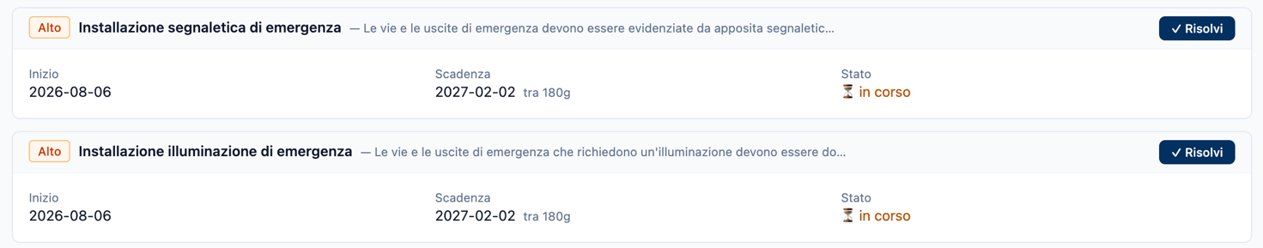

Quando il problema è trascurabile la risoluzione di default è 1 anno e non immediato
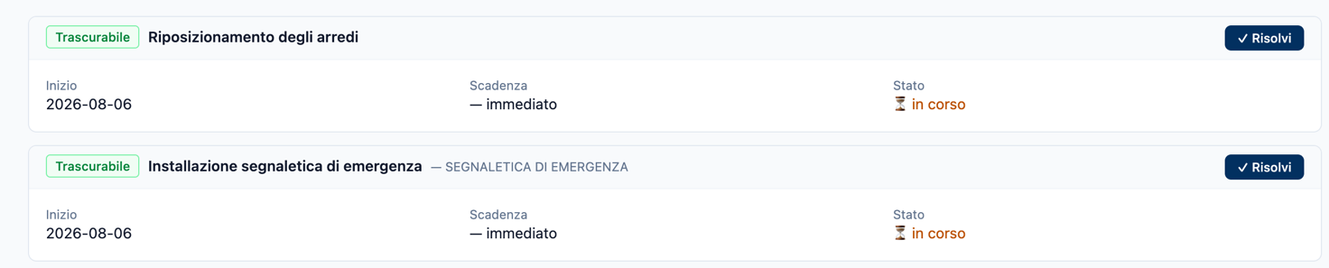

PERICOLI

C’è da sistemare qualche titolo nella parte dei Pericoli
1.9.1 è un sottotitolo, lo tratterei graficamente come il punto 1.9
Quindi 1.9 microclima su banda grigia
1.9.1 Aerazione dei luoghi di lavoro chiusi sempre su banda grigia togliendo verifica comenti etc resta solo come titolo

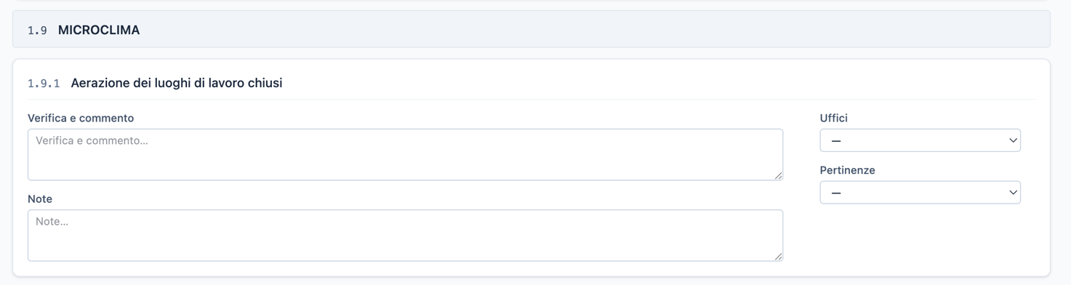

Stessa cosa per 1.9.2
1.13.1
1.13.3
1.13.4
Va aggiunto il titolo sempre su banda grigia
1 AMBIENTI DI LAVORO
2 PRESENZA NEI LUOGHI DI LAVORO DI AGENTI NOCIVI
E
4 MISURE CONTRO L’INCENDIO E L’ESPLOSIONE

Eliminare invece il titolo e la banda grigia 4.2

In generale c’è modo di evidenziare quelle aree che prima erano in viola in modo da rendere più veloce l’individuazione degli elementi da lasciare stare (quelli verdi) da quelli in cui bisogna assolutamente intervenire (quelli viola)

